Первенство по баскетболу
27 ноября 2012г. в спортзале школы были проведены увлекательные баскетбольные матчи среди учащихся 7-9 классов. Организатором спортивных мероприятий был учитель физкультуры Щабельский Василий Иванович. По итогам соревнований третье место заняла команда 8 класса, второе место – 7 класса, первое место – 9 класса. Все участники мероприятий получили массу положительных эмоций. Победители были награждены почетными грамотами.
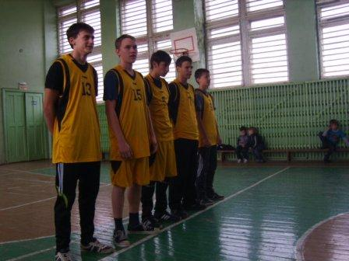 | 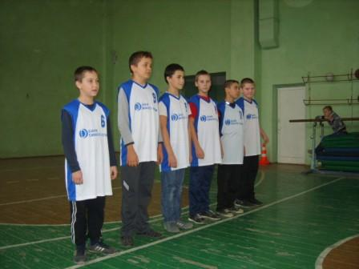
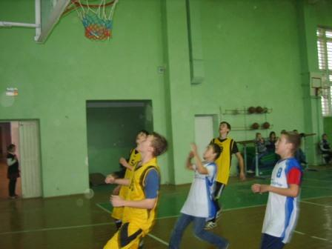 | 